**RTX短信扩展插件**

**功能手册**

**版本 <V 1.0>**

修订文档历史记录

|  |  |  |  |
| --- | --- | --- | --- |
| 日期 | 版本 | 说明 | 作者 |
| 2012-8-4 | 1.0 | 增加机构号与人员绑定 | 张卓 |
|  |  |  |  |
|  |  |  |  |
|  |  |  |  |

# 目录

目录

目录 2

1基础功能介绍 3

1.1运行RTX短信扩展插件 3

1.2退出RTX短信扩展插件 3

1.2.1功能介绍 3

1.2.2操作步骤 3

1.3网关控制器 3

1.3.1功能介绍 3

1.3.2操作步骤 4

2使用功能介绍 5

2.1基础参数设置 5

2.1.1功能介绍： 5

2.1.2操作步骤： 5

2.2本地数据库设置 5

2.2.1功能介绍： 5

2.2.2操作步骤： 5

2.3用户信息同步 6

2.3.1功能介绍： 6

2.3.2操作步骤： 6

2.4历史查询 7

2.4.1功能介绍： 7

2.4.2操作步骤 7

2.5用户信息管理 9

2.5.1功能介绍 9

2.5.2操作步骤 9

# 1基础功能介绍

## 1.1运行RTX短信扩展插件

用户双击桌面RTX短信扩展插件，启动插件程序。

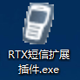

## 1.2退出RTX短信扩展插件

### 1.2.1功能介绍

退出RTX短信插件的方式。

### 1.2.2操作步骤

RTX短信扩展插件、具有运行在同托盘的功能，如果用户想退出RTX短信扩展插件、件必须在系统托盘中RTX短信扩展插件图标上，单击鼠标右键（如下图），选中退出即可退出RTX短信扩展插件。

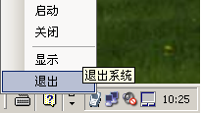

## 1.3网关控制器

### 1.3.1功能介绍

控制启动停止RTX客户端与外界短信交互。

### 1.3.2操作步骤

(1)在RTX短信扩展插件上操作（如下图）

点击启动按钮，启动短信网关服务。

点击停止按钮，停止短信网关服务。

注意 ·只有RTX短信扩展插件的网关控制器为启动状态时，RTX客户端可以通过RTX服务器向外界发送短信内容，短信网关控制器的默认值是停止的。用户可以同过启动按钮右侧单选框设置自动启动和开机启动程序，如下图。



(2)在操作系统托盘中启动与关闭短信网关：

启动RTX网关控制器，在系统图盘中选中RTX短信扩展插件图标单击鼠标右键，再选中启动（如下图）。

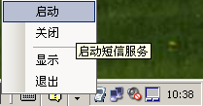

关闭RTX网关控制器，在系统图盘中选中RTX短信扩展插件图标单击鼠标右键，在选中关闭（如下图）。

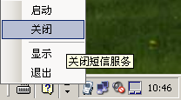

(3)设置短信网关控制器其他功能：

选中开机启动程序，将在下一次开机时自动运行程序。如果将选中去掉将在下一次开机时不再启动程序。

选中自动启动短信，在选中后下一次启动程序时，将启动短信网关服务，如果将选中去掉下一次运行程序时，不启动短信网关服务。

# 2使用功能介绍

## 2.1基础参数设置

### 2.1.1功能介绍：

插件基本参数：

服务器地址，是服务器所安装的网络地址。

服务器端口，是服务器在设置时候使用的端口号。

短信字数，是单条短信发送的最大字数。

应用名称，是插件使用的应用名称。

应用GUID，是插件使用的GUID。

注·非基础参数变更无需修改。

### 2.1.2操作步骤：

修改参数时，可以直接在输入框内修改参数值，确认修改无误后，点击提交完成操作。用户一般情况下不需要修改插件基础参出。

## 2.2本地数据库设置

### 2.2.1功能介绍：

设置和修改RTX数据库和SMS数据库位置。

### 2.2.2操作步骤：

将将本地数据库的路径对应修改到输入框内后，确认无误点击保存完成操作。

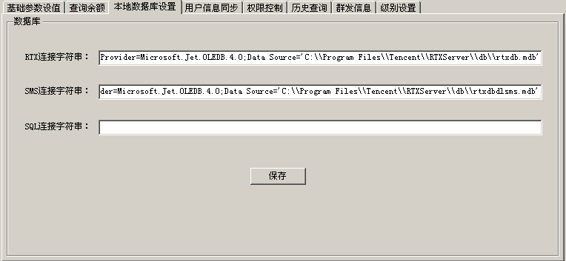

## 2.3用户信息同步

### 2.3.1功能介绍：

(1). RTX数据库中的数据内容需要与RTX短信扩展插件数据库同步。

(2).设置每天自动运行时间和自动关闭时间，这样RTX短信扩展插件将自动在设定好的时间启动或者关闭程序。

### 2.3.2操作步骤：

用户初次使用RTX短信扩展插件，需要用户手动同步数据库中的数据内容。

设置RTX短信扩展插件，自动启动时间和自动关闭时间，如果需要自动同步数据库，请将允许自动同步勾选上，并且设置自动同步时间。确认无误后点击保存设置。

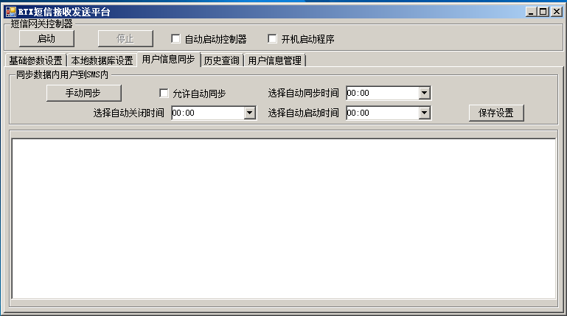

## 2.4历史查询

### 2.4.1功能介绍：

按组织架构或职务列表，查询用户短信发送历史记录。具有导出功能将查询记录保存到Excel文件中。

### 2.4.2操作步骤

组织架构方式查询记录

(1) 查询短信发送历史

双击左侧部门，点击部门用户名，在查询条件中修改查询时间段，点击查询按钮，记录将出现在查询结果中（如下图）。

查询结果介绍：

发送者，是用户在组织架构列表中选中的用户。

接收者，是接收短信内容的用户名。

内容，是发送的短信内容。

时间，是用户发送短信信息时间。

结果，是短信是否发送成功。

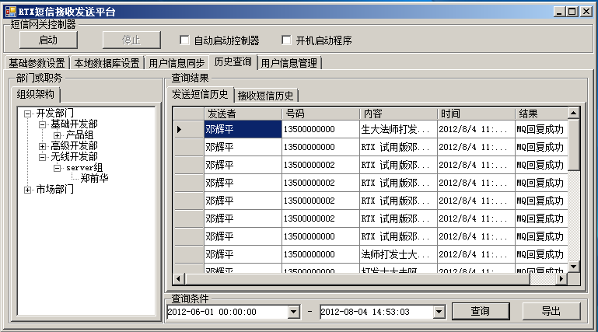

(2) 查询记录导出EXCEl文件

在查询到用户的发送短信历史记录和接收短信历史记录后，如需要将短信收发记录导出到Excel文件中，请点击导出按钮，会弹出另存为（如下图），选择保存路径 填写文件名确认无误后，点击保存即可完成短信发送历史记录，然后保存短信接收历史记录。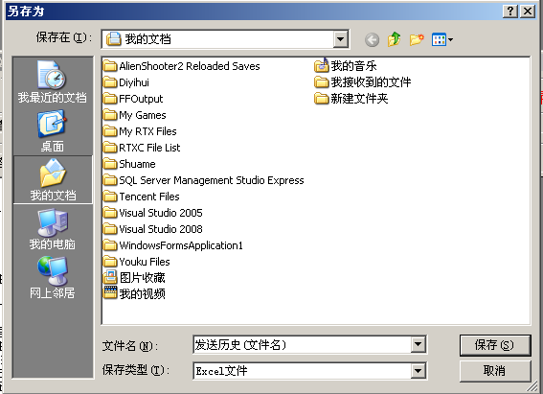

## 2.5用户信息管理

### 2.5.1功能介绍

此功能可在RTX扩展插件中修改用户的机构号。

### 2.5.2操作步骤

查看机构号：

点击左侧组织架构内人员姓名，及可自右侧看到人员信息及其相关机构号。

修改机构号：

在“用户信息管理”选项卡内，双击左侧组“组织架构”中的“人员名称”，在右侧“用户信息”内修改用户“机构号”，确认无误后点击“确认”，完成修改用户人员“机构号”。

